表題：「低公害車政策とその問題点」
所属：金沢大学大学院社会環境科学研究科国際社会環境学専攻
氏名：志水照匡
英語タイトル：「Issues and Problems about the Policy of the Low Emission Vehicles」
ローマ字表記氏名：SHIMIZU Terumasa
英文要旨（Abstract）：
Over five million low emission vehicles were spread in Japan until June, 2003. However, the policy of the low emission vehicles has a lot of problems. As the result of my analysis, the policy of the low emission vehicles needs four points of view listed below.
(1)Regulating amount of the gasoline-based cars and their mileage.
(2)Reducing dependence of fossil fuel and supplying energy stably based on distributed energy.
(3)Reexamining traffic system such as traffic regulations and traffic congestion.
(4)Making clear the existing system about the policy of the low emission vehicles and presentation of the policy.
日本では2003年6月までに500万台以上の低公害車が普及した。しかし、低公害車政策には多くの問題を抱えている。分析の結果、低公害車政策には以下の4つの視点が必要である。
(1)ガソリン車の台数と燃費を規制する。
(2)化石燃料への依存を減らし、分散型エネルギーによるエネルギーの安定供給を図る。
(3)交通規制や渋滞などの交通システムを見直す。
(4)低公害車政策に関する既存の制度を明らかにし、政策を提示する。

はじめに
国土交通省のまとめによると、2003年6月末までに排出ガスに含まれる有害物質が少ない「低公害車」の国内登録台数が500万台を突破し、過去2年間に二酸化炭素の排出量を114万トン削減できたとしている（朝日新聞東京版、2003.7.14、1面）。
2001年には自動車NOx法が改正されて「自動車NOx・PM法」となり、規制も以前より厳しくなった。
また、東京都は2003年10月からディーゼルトラック及びディーゼルバスの規制に乗り出した。
しかし、これから述べるように低公害車政策は様々な問題点を抱えており、この論文ではその問題点を考察する。
このような環境政策問題には環境はもちろん経済、法律など複数の領域を横断しながら考察しなければならず、また排出ガス規制など諸制度も複雑で分かりにくいため、事実関係を正確に踏まえていく必要がある。
これより、低公害車を普及させるための政策（研究に対する助成や、低公害車購入に対する助成や減税など）と、自動車の排出ガス削減政策（排出ガス規制）を合わせて「低公害車政策」と表現する。

1.低公害車の定義と排出ガス規制の現状
（1）低公害車政策と環境問題に対する視点
環境問題に対して低公害車政策が取り得る手段は、大きく分けると次の3種類になる。

（問題点） （解決方法）
・排出ガスによる大気汚染 ← 排出ガス規制
・地球温暖化 ← 二酸化炭素削減
・化石燃料の枯渇 ← 石油代替エネルギー（を利用する低公害車）の研究開発と普及

自動車の排出ガスには、人体や環境に悪影響を及ぼす次のような有害成分が含まれている。

○窒素酸化物（NOx）：窒素と酸素の化合物の総称で、NO（一酸化窒素）、NO2（二酸化窒素）,N2O（一酸化二窒素）など様々な組み合わせがある（日外アソシエーツ、2001、221）。自動車におけるNOxは大半がNOという形で発生、酸素の30万倍というヘモグロビンとの結合力により、呼吸器系に障害を発生させる。
NOは大気中で酸化するとNO2となり、光化学スモッグの原因となって様々な有害ガスを作り出す（村山・常本、1997、138-9）。NOxはNOとNO2の和で、それ自体が有毒ガスであるとともに、光化学スモッグの原因物質でもある（若松・篠崎、2001、10）。

○粒子状物質（PM）：大気中の粒子状物（PM）は「降下ばいじん」と「浮遊粉じん」に大きく分かれ、浮遊粉じんには環境基準が設定されている浮遊粒子状物質（SPM）とそれ以外に区別される。
ディーゼル自動車から排出される粒子状物質は、「ディーゼル排気粒子」（DEP）とも呼ばれる。
浮遊粒子状物質（SPM）は、粒子状物質のうち粒径が10μm（100分の1mm）以下のものを指す（環境省、2003、292）。花粉症の媒体、発ガン性物質を含むといわれている（吉野、1999、67）。

○炭化水素（HC）：燃料由来のものと、燃焼中間生成物（ベンゼンなど）がある。中でも3.4ベンツピレンに代表される多環芳香族は発ガン性物質を含むといわれており、高沸点燃料を使うディーゼル機関に多い。目や鼻を刺激する物質も発生しやすく、臭気の成分としてホルムアルデヒドが検出されている（村山・常本、1997、138）。

○一酸化炭素（CO）：燃料に含まれる炭素の不完全燃焼によって発生する毒性の高い物質で、血液中の酸素を運ぶヘモグロビンと結合しやすいため、高濃度の場合には酸欠症状を起こし、死に至ることがある（村山・常本、1997、137-8）。

○硫黄酸化物（SOx）：化石燃料に入り込んだ硫黄分が、燃料の燃焼と同時に大気中に放出されたもの。
エアロゾル粒子を作ったり、水に容易に溶け込む性質を持っているため、酸性雨の原因にもなる（岩坂、1999、70-5）。

これらの有害物質を削減するために、以下に述べるような様々な法律や条令による規制が行われている。
また、有害物質を削減した自動車には税金の軽減などの補助対策事業も行われており、二酸化炭素の削減は京・s議定書の目標として掲げられている（読売新聞東京版、2003.7.16、3面）。そして化石燃料から代替燃料を普及させることは、化石燃料に対する依存を低減させる意義があると論じられている（経済産業省：d-7）。

（2）低公害車の定義
2001年5月、政府は低公害車の導入促進対策を決定した（国土交通省：d）。経済産業省、国土交通省、環境省の3省は、2005年度までに500万台以上、2010年までに1000万台普及させる目標を達成するために「低公害車開発普及アクションプラン」を立ち上げている。
新聞などで取りあげられている低公害車とは、このプランの中の「実用段階にある低公害車」であり、以下の5種類を指す（環境省・経済産業省・国土交通省、2002、i～ii）。

（a）電気自動車：バッテリーに充電した電力で走る。
（b）天然ガス車：天然ガス（CNG）で走る。
（c）メタノール自動車：メタノール（アルコールの一種）で走る。
（d）ハイブリッド車：エンジンやモーターなど複数の動力源を組み合わせて走る。
（e）低燃費かつ低排出ガス認定車：「エネルギーの使用の合理化に関する法律」に基づく燃費基準（トップランナー基準）を早期達成（低燃費車）しており、かつ、「低排出ガス車認定実施要領」に基づく低排出ガス認定を受けている自動車。

（e）は、新聞ではガソリン車と書かれている（朝日新聞東京版、2003.7.14、1面）が、「エネルギーの使用の合理化に関する法律」ではエネルギーを次のように定義している（（財）省エネルギーセンター：a）。

（定義）
第二条 この法律において「エネルギー」とは、燃料及びこれを熱源とする熱並びに電気（燃料を熱源とする熱を変換して得られる動力を変換して得られる電気に代えて使用される電気であつて政令で定めるものを除く。以下同じ。）をいう。
2 この法律において「燃料」とは、原油及び揮発油、重油その他経済産業省令で定める石油製品、可燃性天然ガス並びに石炭及びコークスその他経済産業省令で定める石炭製品であつて、燃焼の用に供するものをいう。

そして、平成14年12月27日に改正された「エネルギーの使用の合理化に関する法律施行令」では、「エネルギーの使用の合理化に関する法律」の法第18条第1項で定める機械器具を次のように定義している（（財）省エネルギーセンター：a-1）。

（特定機器）
第7条法第18条第1項の政令で定める機械器具は、次のとおりとする。
一 乗用自動車（揮発油又は軽油を燃料とし、乗車定員が10人以下で、かつ、その型式について道路運送車両法（昭和26年法律第185号）第75条第1項の指定を受けたものに限り、二輪のもの（側車付きのものを含む。）及び無限軌道式のものを除く。）

2003年7月25日には「エネルギーの使用の合理化に関する法律施行令」の一部が改正され、エネルギーの使用の合理化に関する法律第18条第1項に規定する「特定機器」として、液化石油ガスを燃料とする乗用自動車（LPガス乗用自動車）が追加されている（経済産業省：c-1）。

低公害車は以上の5種類の自動車の他にも、「次世代低公害車」という燃料電池自動車、技術のブレークスルーにより新燃料あるいは新技術を用いて環境負荷を低減する自動車も含んでいる。
しかし、このアクションプラン以前の定義にはガソリンベースの自動車は含まれていなかった。
1993年の時点では低公害車は電気自動車、天然ガス車、メタノール車、ハイブリッド車の4種類であった（毎日新聞、1993.9.23、26面）。2001年の「総合資源エネルギー調査会におけるクリーンエネルギー自動車」でも、ガソリンベースの自動車は含まれていなかった。
2001年1月に行われた第１回総合資源エネルギー調査会新エネルギー部会「今後の新エネルギー対策の在り方について」の中で、クリーンエネルギー自動車について議論されている（経済産業省：a）。
これによると、クリーンエネルギー自動車導入の意義は
（1）石油代替エネルギー効果、
（2） 省エネルギー効果、
（3）排出ガスの抑制・削減などの環境負荷低減効果にある。
そして、クリーンエネルギー自動車に該当する自動車は
（1）電気自動車、
（2）ハイブリッド自動車、
（3）天然ガス自動車、
（4）メタノール自動車、
（5）ディーゼル代替LPガス自動車である。
ディーゼル代替LPガス自動車に関しては、「LP ガス自動車は、液化石油ガスを用いるため石油代替効果はないが、NOX 等の排出量がディーゼル車と比較して10～30％程度に抑制され、PM も排出されない。
このように環境特性に優れていることから、クリーンエネルギー自動車と環境面での導入の効果は、ほぼ同等と見込まれている」（経済産業省：a）とし、広義のクリーンエネルギー自動車と見なし、本試算の各種指標においても参考値として取り扱っている。
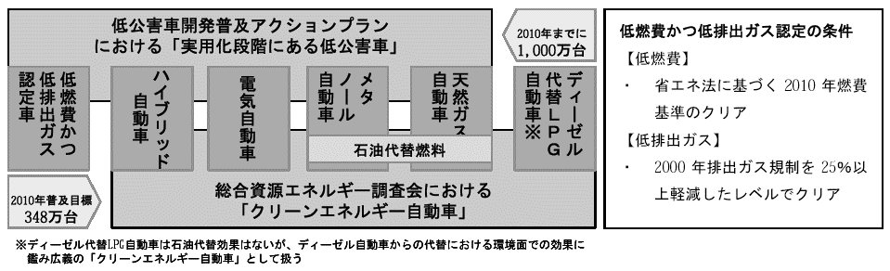
（図1）低公害車開発普及アクションプランにおける実用化段階にある低公害車と総合資源エネルギー調査会におけるクリーンエネルギー自動車との定義の違い（みずほ産・ﾆ調査：a）

それではなぜ、ガソリンベースの自動車が低公害車に含まれることになったのか。
結局それは、自動車工業会と省庁、そして省庁間のせめぎ合いの結果生まれた妥協の産物に過ぎない。
その経緯を見るには、まず自動車のクリーン税制に焦点を当てる必要がある。
1997年の温暖化防止京都会議で日本は2010年までに1990年比でCO2を6％削減することが決まり、運輸省は1999年3月に税制を見直し燃費が悪い自動車に対しては増税し、燃費の良い自動車には減税すると提案した。
しかし、自動車工業会は反対の意向を示し、税制を見直す場合でも、燃費の良い自動車の減税に限ると主張した（朝日新聞東京版、1999.3.10、11）。
一方、東京都でも低公害車の自動車税の裁量権を利用して税額を変更する条例案を可決している（日本工業新聞、1999.3.24、9面）。
提唱者である運輸省は「温暖化防止の切り札」と環境問題から提案するが、通産省や日本自動車工業会は「税の理念に合わない」、「拙速」と経済問題から疑問を突きつけた。
視点が異なるため議論がかみ合うはずもなく、2000年1月になると今度は建設省が低公害車の燃料に対しても課税する方針を打ち出した（産経新聞、2000.1.22、10面）。
結局、2000年9月には中央環境審議会の小委員会が「排ガス性能を改良したガソリン車も広い意味の低公害車 に含めるべきだ」とする中間報告案をまとめて大気・交通公害合同部会に報告した（読売新聞東京版、2000.9.5、14面）。
これを受けて政府は「低排出ガス車」として認められたガソリン車にも、電気自動車など「 低公害車 四車種」並みの税制、公共料金などの優遇措置を認める方針を打ち出した。
あくまで実測値ではなく計算値に過ぎないが、政府にとっては低公害車の台数増加によるCO2削減効果を謳うことができる上、国内外へ環境保全を宣伝できる。
ガソリンベースの自動車を利用するユーザーにとっては、既存のガソリンスタンドが利用できること、そして優遇税制の利用により今までよりもコストが低く抑えられることとそれぞれメリットがある。
この方針を強く要請した自動車工業会にとっては、石油代替エネルギー自動車に対する投資をすることなく既存の自動車技術開発の延長線上で自動車を開発・製造できること、そして石油を扱う企業（輸入・精製・ガソリンスタンドなど）にとっては既存のインフラを利用することができるため石油代替エネルギーに対する投資と比較してコストを低減することができるなら、それぞれの思惑が絡まってガソリンベースの自動車が低公害車として認識されるに至ったと考えられる。
この論文では、低公害車開発普及アクションプランが定義した自動車、及び総合資源エネルギー調査会が定義したクリーンエネルギー自動車をまとめて「低公害車」と表現する。

（3）自動車の排出ガス規制
自動車の排出ガス規制は、主としてディーゼルトラックの排出ガスを規制するものである。
以下の図に示されるように、自動車由来のPMやNOxはその大半がディーゼル自動車から排出されていることが分かる。
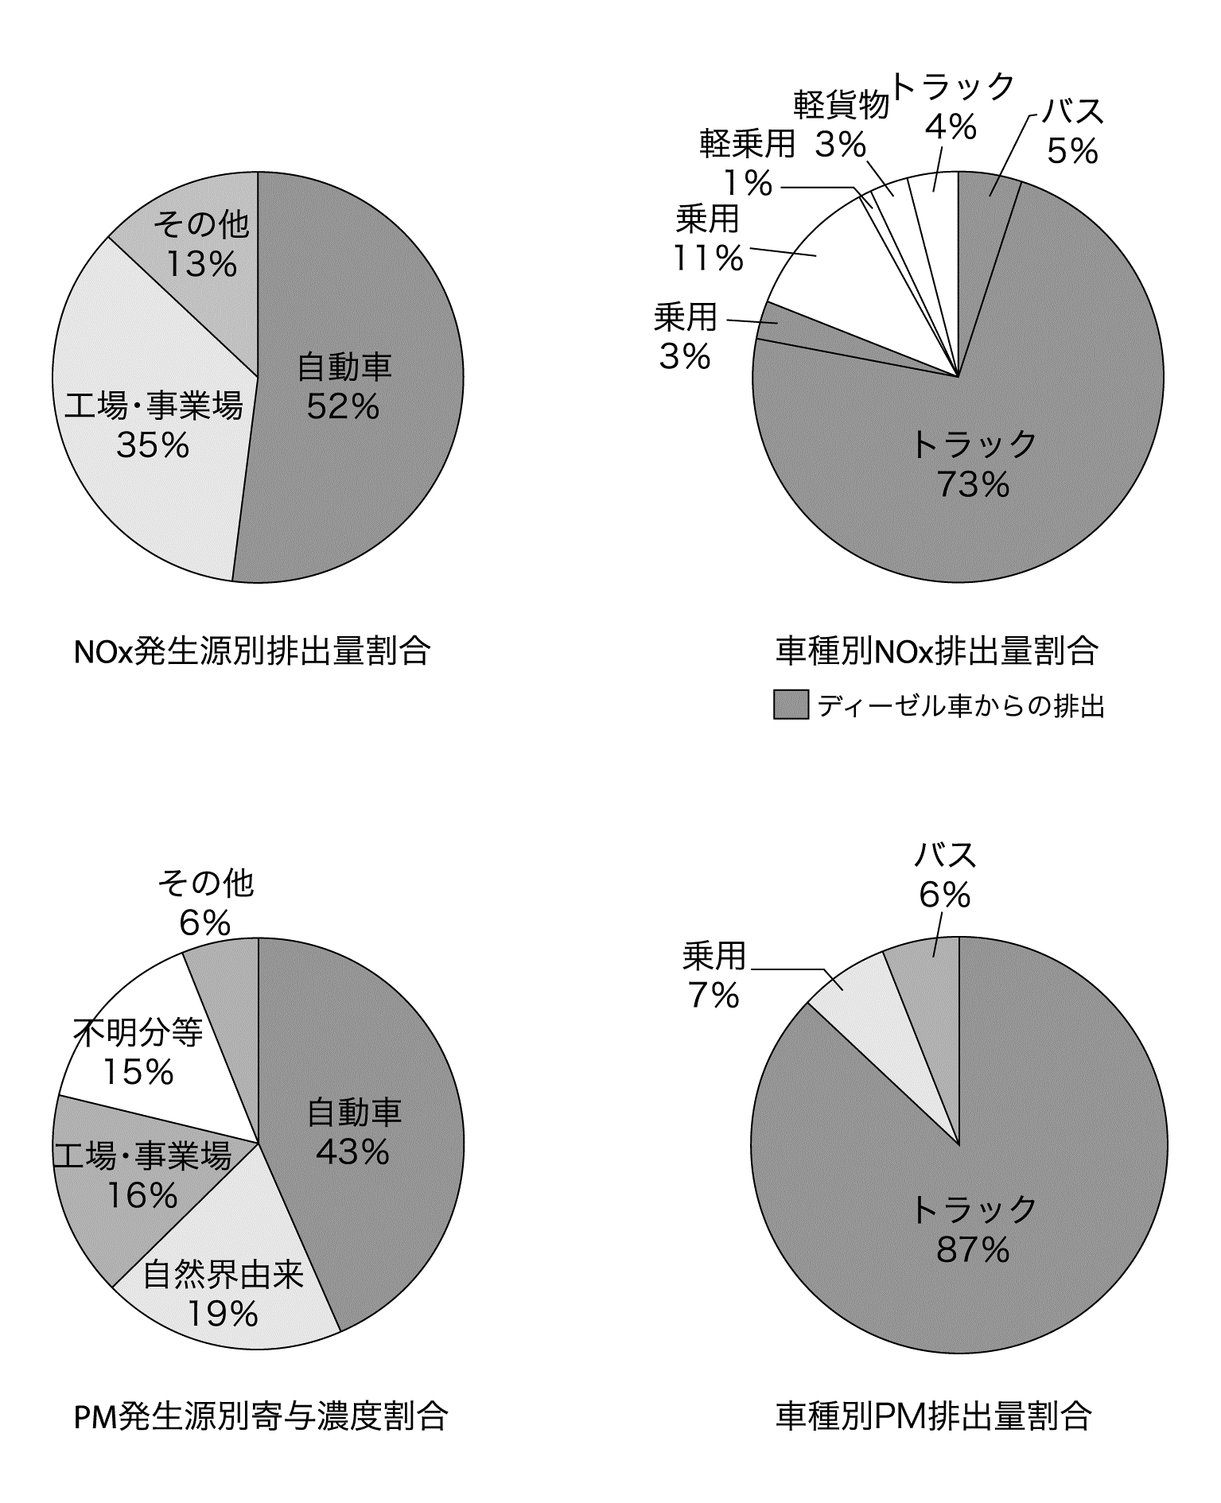
（図2）NOx・PMの排出量割合（環境省・国土交通省、2003、2をもとに作成）

（a）道路運送車両の保安基準（国土交通省）
この基準は、自動車メーカーが生産する全ての自動車が対象となる。
走行装置、電気装置、車枠及び車体など様々な保安基準が取り決められている。
中でも「道路運送車両の保安基準」第31条では、ばい煙、悪臭のあるガス、有毒なガス等の発散防止装置についての取り決めがある。

（b）大気汚染防止法に基づく自動車排出ガスの量の許容限度（環境省）
1966年以降、重量ディーゼルトラックの排出ガスは以下の図のように規制されてきた。
また、2005年にはその規制値もさらに厳しくなる予定である。
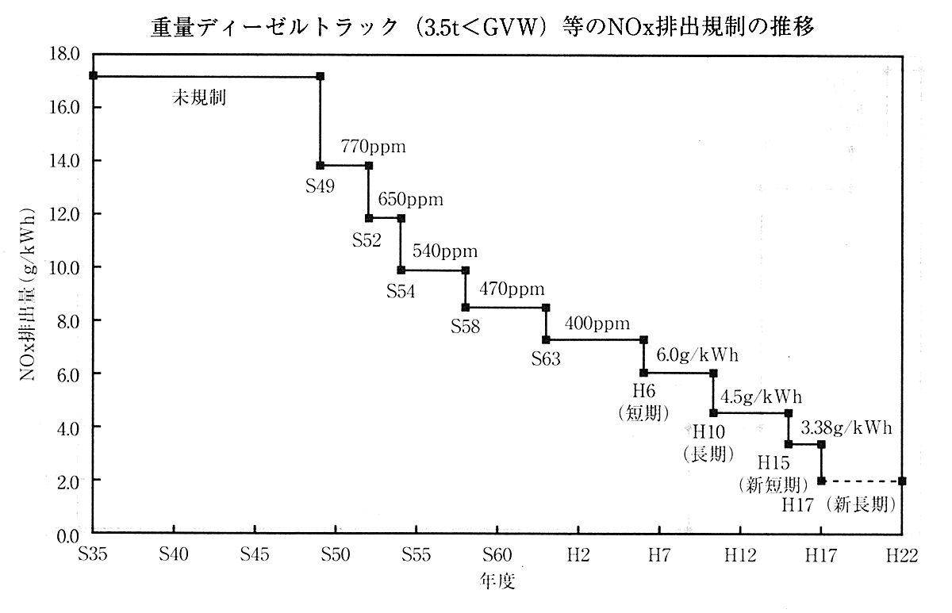
（図3）重量ディーゼルトラック排出ガス規制値の推移（国土交通省自動車交通局、2003、149-50）

（c）自動車NOx・PM法
首都圏、中部・三重圏、大阪・兵庫圏の大都市地域周辺において、ディーゼル貨物車及びディーゼル乗用車を規制する法律である。
規制の対象となる排出ガスの有害成分はNOxとPMで、NOxとPMの総量削減計画、車種規制（大都市地域で所有・使用できる自動車が制限される）、そして一定規模以上の事業者が自動車使用管理計画を作成することによりNOxとPMの排出を抑制するという3つの政策から成る（環境省・国土交通省、2003、3）。
「大気汚染防止法に基づく自動車排出ガスの量の許容限度」は新車のみに適用されるが、「自動車NOx・PM法」は現在すでに使用されている自動車にも適用される。
また、対策地域に指定された場合、トラック、バス、ディーゼル乗用車に対して、排出ガスの基準以下の自動車を使用させる「車種規制」を行う点が「大気汚染防止法に基づく自動車排出ガスの量の許容限度」と異なる。

（d）東京都による「都民の健康と安全を確保する環境に関する条例」（略称：環境確保条例）
ディーゼル自動車の保有、使用、販売に制限と義務が課せられる条例である。
事業者に対しても、低公害車の導入が義務づけられる。
2003年10月より条例で定めた粒子状物質排出基準を満たさないディーゼル車（対象はディーゼルトラックとディーゼルバスで、ディーゼル乗用車は規制対象外）の都内での通行が禁じられる。ただし、新車登録から7年間は規制適用の猶予期間となり、また対象地域は都内全域だが伊豆諸島などの島部は除外される。
規制対象車への対応としては、低公害車への買い換え、もしくはDPFなど粒子状物質減少装置（フィルターに粒子状物質を付着させる装置）の装着という2つの選択肢が用意されている（東京都環境局自動車公害対策部、2002、5-8）。
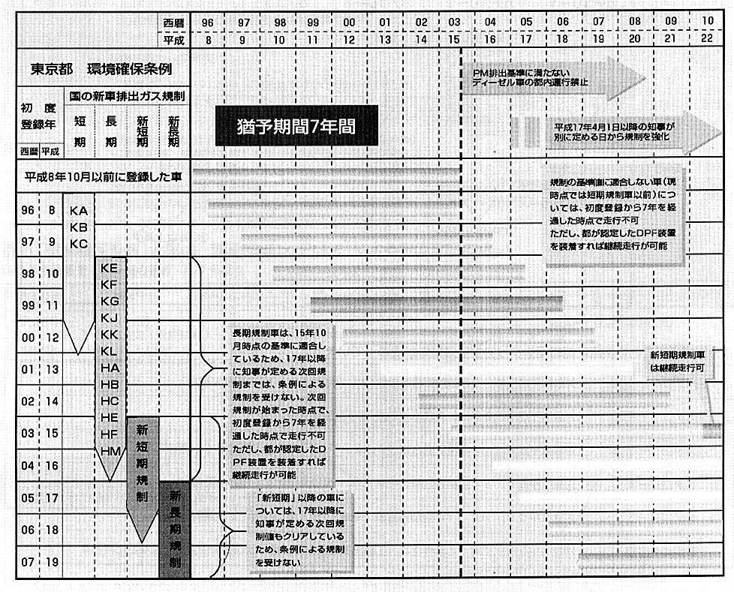
（図4）「都民の健康と安全を確保する環境に関する条例」による規制対象車への対応（東京都環境局自動車公害対策部、2003、4）

これらの他にも、燃料の種類を問わず自動車排出ガスの低排出ガス性を示す技術的指標により、自動車排出ガスがNOx、PM等の有害物質の排出を最新規制値より25％、50％、75％低減している自動車を認定する「低排出ガス認定実施要項」や、東京都、千葉県、埼玉県、神奈川県、横浜市、川崎市、千葉市、さいたま市の「八都県市指定低公害車制度」（http://www.8taiki.jp/index.html）、京都府、大阪府、兵庫県、京都市、神戸市、大阪市の「LEV-6」（http://www.lev-6.jp/）などもある。
また、2003年9月1日より車両総重量が3.5トン以上で、型式指定を受けるか装置型式指定を受けた一酸化炭素等発散防止装置を備えたディーゼルトラック・バスのうち2003年から実施される新短期規制よりもPM排出量が約75％（または85％）低減され、炭化水素や窒素酸化物、一酸化炭素が平成15年度規制に適合している車について認定を行う「超低PM排出ディーゼル車認定制度」も始まっている（国土交通省：e、f）。

2.低公害車政策における問題点
低公害車政策は、環境、交通、経済など様々な領域を横断しているため鳥瞰が難しく、政策自体も見えにくい。
そしてその政策も、国レベルの政策と自治体レベルの政策とでは内容が異なっていたり、制度ごとに排出ガスの測定基準が異なるなど、実態の把握が難しいのが現状である。

（1）国外への中古自動車輸出と大気汚染
規制によって乗車・通行が不可能となった自動車は、それぞれ時間とコスト、手間などを考慮した上で処理される。
まずは、国内の規制対象外地域へ車両を移動させることが考えられる。例えば自動車NOx・PM法の対象地域に指定されている場合には、対象地域外の支店などへ車両を移動させるか、対象地域外へ車両を転売すればよい。
それでも他の法律の規制対象となった場合には、解体されてリサイクルもしくは廃棄されるか、使用可能であれば輸出され、国外で有害物質を含むガスを排出し続ける可能性が高い。
現在、輸出された自動車の台数は正確には把握されてはおらず、経済産業省・産業構造審議会環境部会は2002年10月31日に行った「第1回産業と環境小委員会」で、中古自動車輸出の現状について検討を行っている（経済産業省：b-1）。
これによれば、中古自動車の輸出台数は大蔵省貿易統計実績（新車および中古自動車）から日本自動車工業界調査による輸出台数（新車）を差し引くことにより「推計」される。
大蔵省貿易統計実績では、
（a）1品目1申告20万円以下の場合、
（b）旅行者が携行品として持ち出す場合、
（c）輸入車の再輸出の場合は、集計されない。
当然のことながら、自動車からエンジンなどの部品単体だけを取り出して輸出する場合にも集計の対象外となる。
例えば自動車そのものを輸出する場合には、日本では右ハンドルであるため、同じ方式を採用しているオーストラリアなどに輸出される。
左ハンドル以外の自動車が認められていない場合には、改造キットを利用して左ハンドルへ改造するか、部品単体を取り出して輸出される。
このような場合は中古自動車の部品であって「中古自動車そのもの」ではないため、集計されないのである。
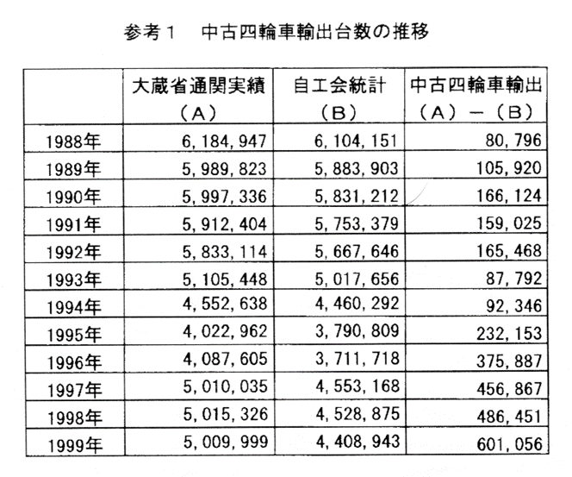
（表1）中古四輪車輸出台数の推移（経済産業省：b-1）
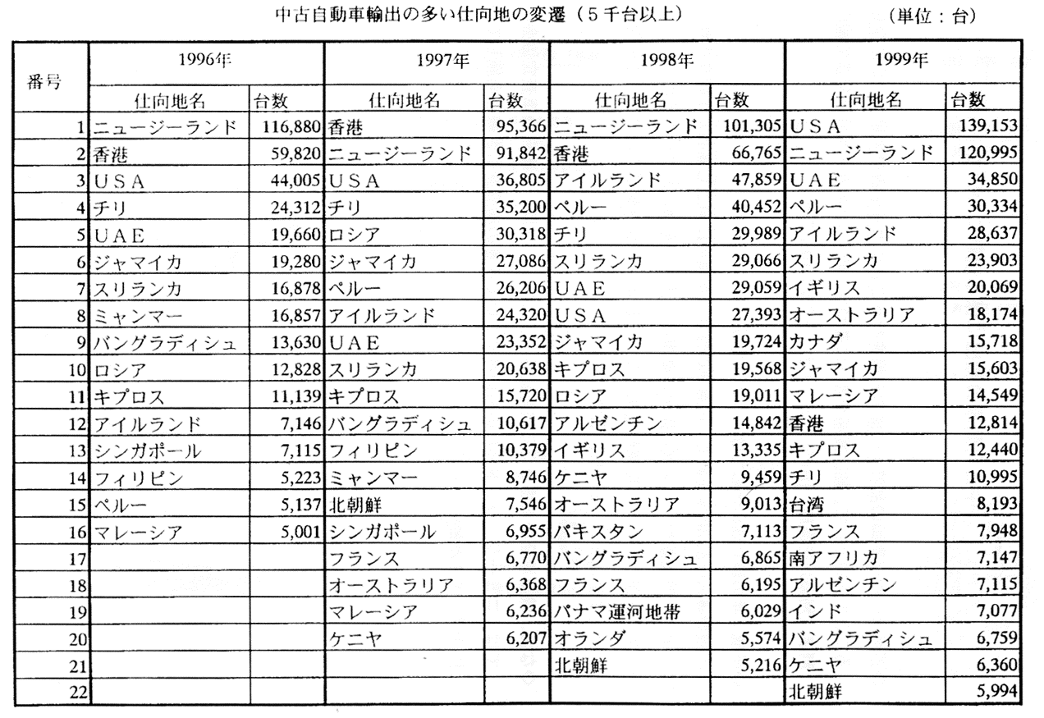
（表2）中古自動車輸出の多い仕向地の変遷（5000台以上）（経済産業省：b-1）
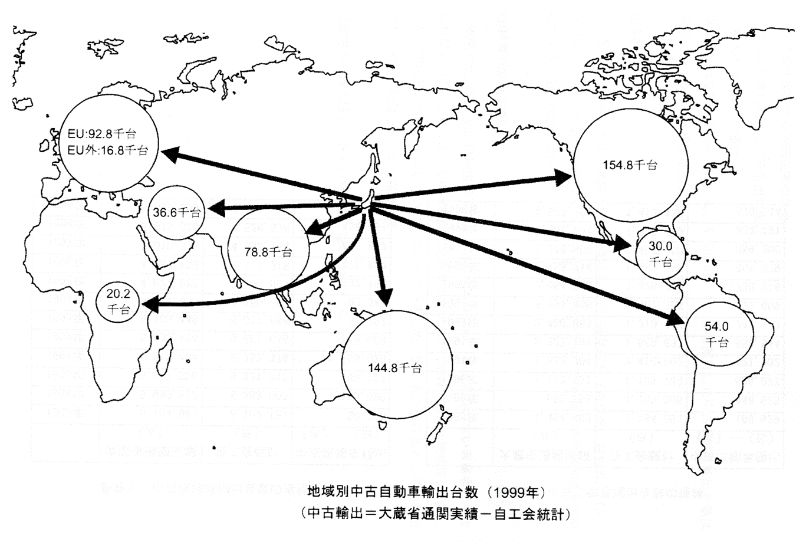
（図5）地域別中古自動車輸出台数（1999年）（経済産業省：b-1）

規制により自国で乗車が不可能になった自動車は輸出され、他国で排出ガスを放出し続ける。
空気の移動に国境はないため、大気汚染を考察する場合には世界的規模の視野を持つことも必要となる。
岩坂泰信によれば、「日常生活（あるいは産業活動）のなかで使用済みとなって廃棄される物質の多くが、結局は大気中に捨てられている。
気体の形で捨てる場合には、ほぼ100％近くが直接大気中に捨てられるとみてよい。
固体の形で捨てられるものでも、比較的早い段階で焼却によってかなりの部分をガス化して大気中に捨てている。
また、固体状態の不要物であってもすべてが埋め立てられるわけでなく、一部は地上に放置され太陽放射を受けることや酸素その他と接することによって固体が崩壊改変して処置される場合もある」（岩坂、1999、56）。
彼は、この大気がよいゴミ捨て場になっている理由として、
（１）流動性の高い空間である、
（２）降雨・降雪がある、
（３）酸素が大気中に多量に含まれている
という３点を挙げ、「流動性が高いということは、われわれが排気したガス状の物質やその他のものが大気の運動によって広い範囲に拡散し、気にならない（あるいは許容できる）程度の濃度に薄められることが期待できる」としている（岩坂、1999、56-7）。
しかし、「この巨大な反応容器といえども、棄てられるものの量が急増し質が多様化するにつれて処理しきれない状態になってきたのである」（岩坂、1999、62）。大気を不要物の捨て場として使うことが限界に来ているため、これからは物質の循環を考慮しながら活動していかなければならないのである。

（2）石油代替燃料普及の必要性
経済産業省が2003年8月に公表した「次世代低公害車の燃料及び技術の方向性に関する検討会」報告書では、自動車燃料の政策として「天然ガス系燃料やバイオマスといった石油代替燃料の導入によって、より一層の大気環境・地球温暖化性能の向上を図るといった対応が進められている」としており、また「資源制約への対応としても期待されている」と述べられている（経済産業省：d-4）。
ここでは、環境に対する負荷を減少させ、資源を節約するという2点から代替燃料の有用性が議論されている。
しかし、とりわけ重要である「自動車燃料の多様化による化石燃料に対する依存度の低減と、分散化によるエネルギーの安定供給」については「将来的には、石油資源への依存度を低下させていく意義は大きい」（経済産業省：d-8）としながらも、言及している箇所はほとんどない。
いうまでもなく、自動車燃料は石油由来のガソリンと軽油といった化石燃料によって占められており、その大半は政情が不安定な中東に依存している。
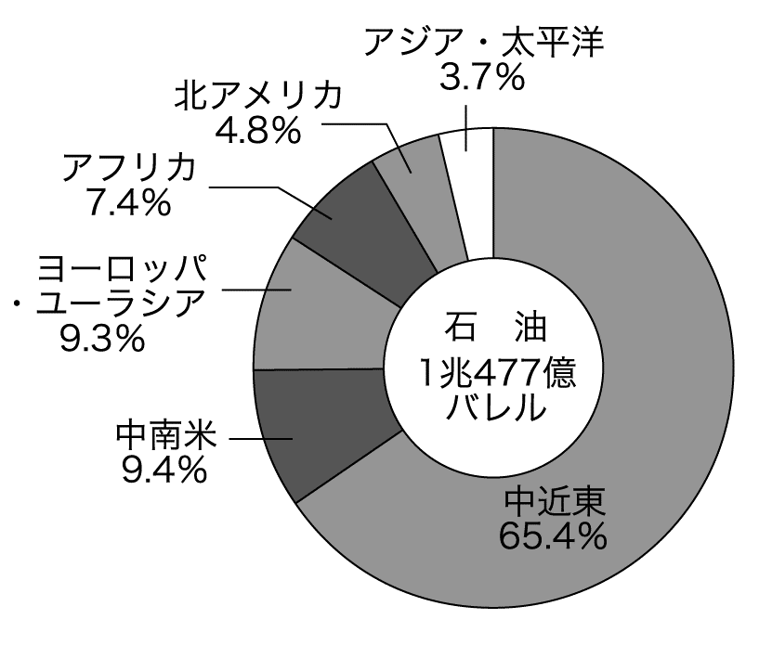
（図6）石油資源の分布状況（BP Statistical review of world energy 2003：a）

ここで問題にしなければならないのは、化石燃料の使用を全てやめて代替燃料に切り替えなければならない、ということではない。
「自動車の歴史の中でガソリン車、ディーゼル車が敗退したことはなく、一時的に退場したのは戦時中と戦後間もない頃の極度の石油不足時だけ」（三崎、1998、314）であり、化石燃料ベースの自動車が急激に減少することは考えにくい。
アメリカエネルギー情報局（Energy Information Administration of the US Department of Energy）による「International Energy Outlook 2003」（2025年までの世界のエネルギー需給についての見通しをまとめた報告書）によると、石油のエネルギー全体に占める割合は2001年の39％から、2025年に38％と、わずか1％しか変化しないと見込んでいる（アメリカエネルギー情報局：a）。
重要であるのは「様々な燃料を用途に応じて使い分ける」ことである。
例えば、走行範囲が比較的限定される都市内配送を考えた場合には、燃料充填設備（スタンド）の数が少なく、航続距離が短いものの排出ガスが現在の軽油よりもはるかにクリーンなCNG車を有効利用することが可能であると考えられる。
天然ガスは気体であり、LPGは2～20barの圧力で容易に液化する（実際の液化圧力は、プロパンとブタンの混合比と温度によって決定する）（ボッシュ、2002、508）。
従って、燃料タンクには液体として注入することが出来るため、CNG車よりも航続距離は長い。
そして、LPG車はタクシーに採用されていることもあって、燃料充填設備（スタンド）は全国に約1900カ所存在する（ LPガス自動車普及促進協議会・LPG先進型エンジン普及促進検討委員会、2000.7.、17）。
これは、CNG車よりも安定した燃料供給を行うことが可能であることを意味する。
また、最近注目されている低公害車として「DME車」がある。DME（ジメチルエーテル）とは、天然ガス等から合成ガスを経て製造され、LPGに類似した物性を有する液化ガスであり、バイオマス、産業廃棄物、石炭など様々な材料を原料とすることが可能である（後藤・小熊、2002、13-4）。
ゴム類には膨潤するものがあり（大野、2001、140-1）、潤滑性がなく粘度が低い（梶谷、2000.1.、39）という問題点はあるものの、LPG車並の低い毒性で、大気中での分解時間は数十時間程度であり（大野、2000、37）、硫黄分を含まない（経済産業省資源エネルギー庁、2001、326）ため軽油よりもはるかにクリーンである。現在、構造取扱基準自主検討案を作成中で、近い将来低公害車として認知される可能性が高い。
山地憲治は、下記のように非化石燃料の活用は環境とエネルギーを考える上でも重要であると主張している（山地、2003、12）。
今後のエネルギーシステムは、供給の安定性、経済性、環境適合性という従来からの基本要請に応えると同時に、長期的なエネルギー供給源として非化石エネルギーの活用を目・wし、あらゆる段階での省エネルギーを追求しなければならない。
また、エネルギー需要を所与のものとしてシステムを構成するのではなく、需要と供給、双方における対策を総合的に組み合わせて最適な対応が行えるよう、需要面により重点を置いたエネルギーシステムの新たな統合が求められている。
つまり、低公害車であれば用途に応じて非化石燃料を「分散エネルギー」として利用することが可能となる。分散エネルギーとは、原子力発電のような大規模集中型のエネルギーと対比した、小規模で分散して設置されるものをいう（寺西・細田、2003、218）。
しかし、低公害車の登録状況を見ると、代替燃料を使用した自動車の登録状況にほとんど変化が見られないことが分かる。
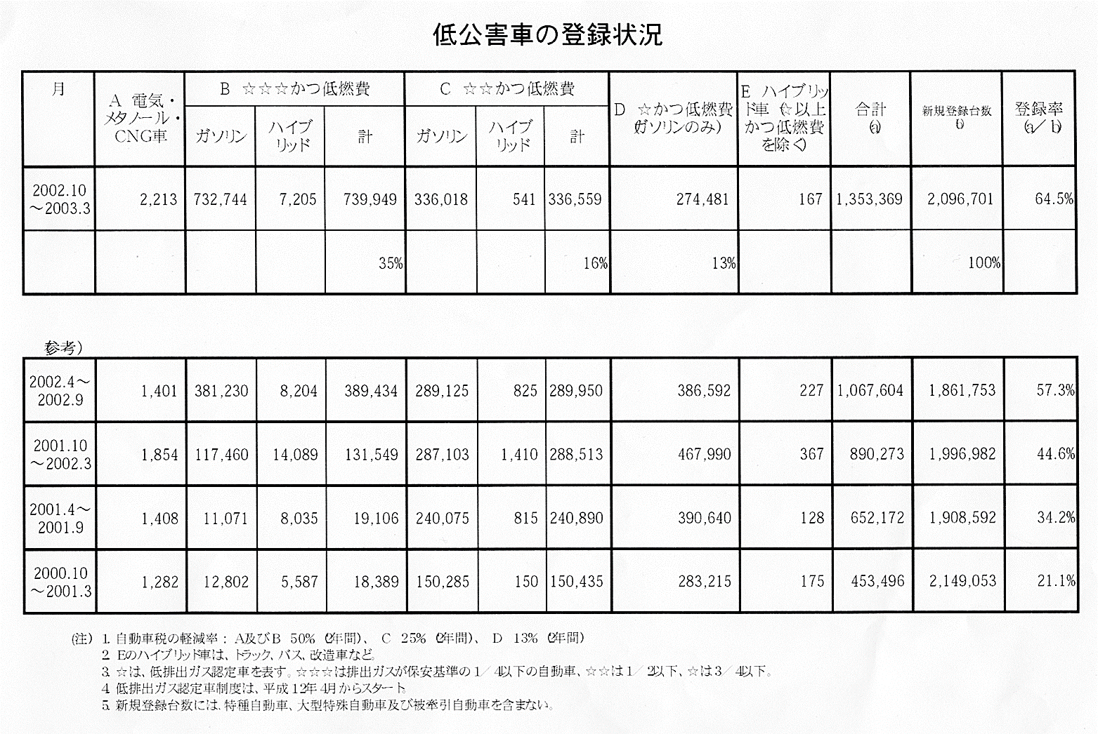
（表3）低公害車の登録状況（リスト）（国土交通省：g-1）
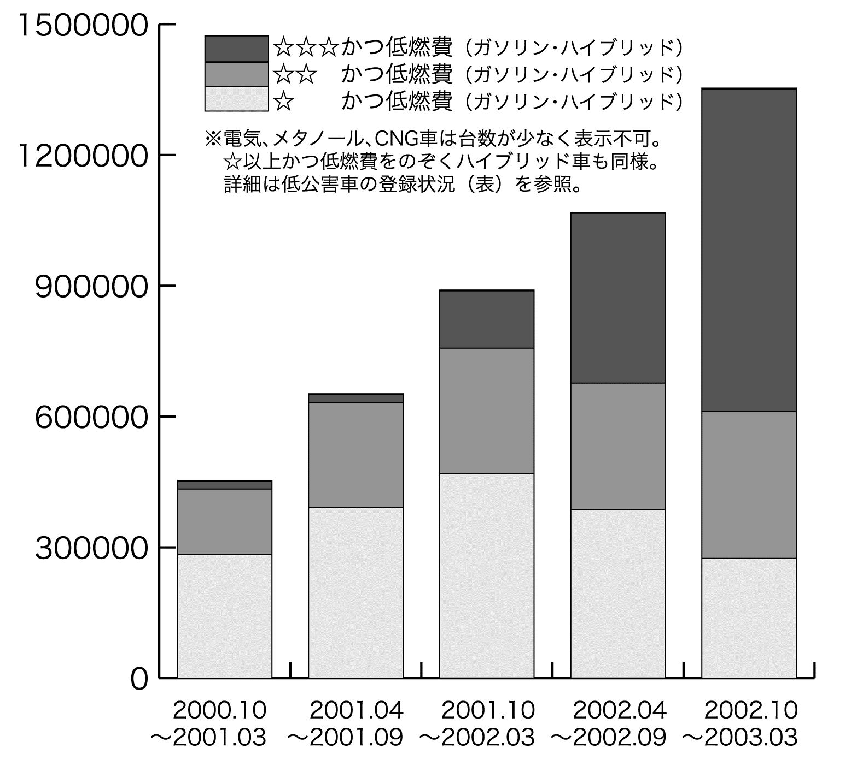
（図7）低公害車の登録状況（グラフ）（国土交通省：g-1をもとに作成）

つまり、登録台数が大幅に増加したのはガソリンベースの低公害車であり、これはいうまでもなく石油代替燃料ではなくガソリンへの依存がさらに強まったことを意味する。
その背景には、2001年から国土交通省が導入した自動車グリーン税が、低公害車の中でも特にガソリン自動車の売り上げを伸ばす貢献をしたという背景がある。
自動車グリーン税は、低公害車の自動車税を減税する制度で、2003年度からは税収不足などを理由に減税対象車の台数を削減しており（朝日、2003.7.14、1）、その基準もさらに厳格化する方向で検討が行われている（朝日、2003.9.11、1）。
エネルギーの多様化による安定供給を目指すことに意義があるとしながらも、結果としては石油等化石燃料への依存を一層強めてしまったということは逆説的である。

（3）自動車の台数増加と排出ガス
排出ガスの規制値が厳しくなって低公害車が増加しても、台数が以前よりも大幅に増加した場合にはその効果が減少する。
例えば、走行距離が同じ自動車と低公害車を例に挙げて考えてみる。
低公害車を1台導入して、排出ガスを導入前の自動車における排出ガスを50％削減できたとする。しかし、その低公害車が1台ではなく3台以上売れてしまえば、その効果は導入前の自動車1台分よりも多くの排出ガスを放出することになる。
実際、自動車台数は増え続け、走行距離は伸び続けている。
台数の増加→渋滞の増加→燃費の悪化→燃料消費量の増加、排出ガス量増加という悪循環に陥る。しかし、台数の増加＝自動車取得税等の増加、台数・ﾌ増加≒有料道路の通行増→高速料金等の収入増、渋滞の増加→燃料消費量の増加→ガソリン使用量の増加→ガソリン税の収入増など、税収を増加させることだけを考えた場合には政府にとって都合がよいことが分かる。
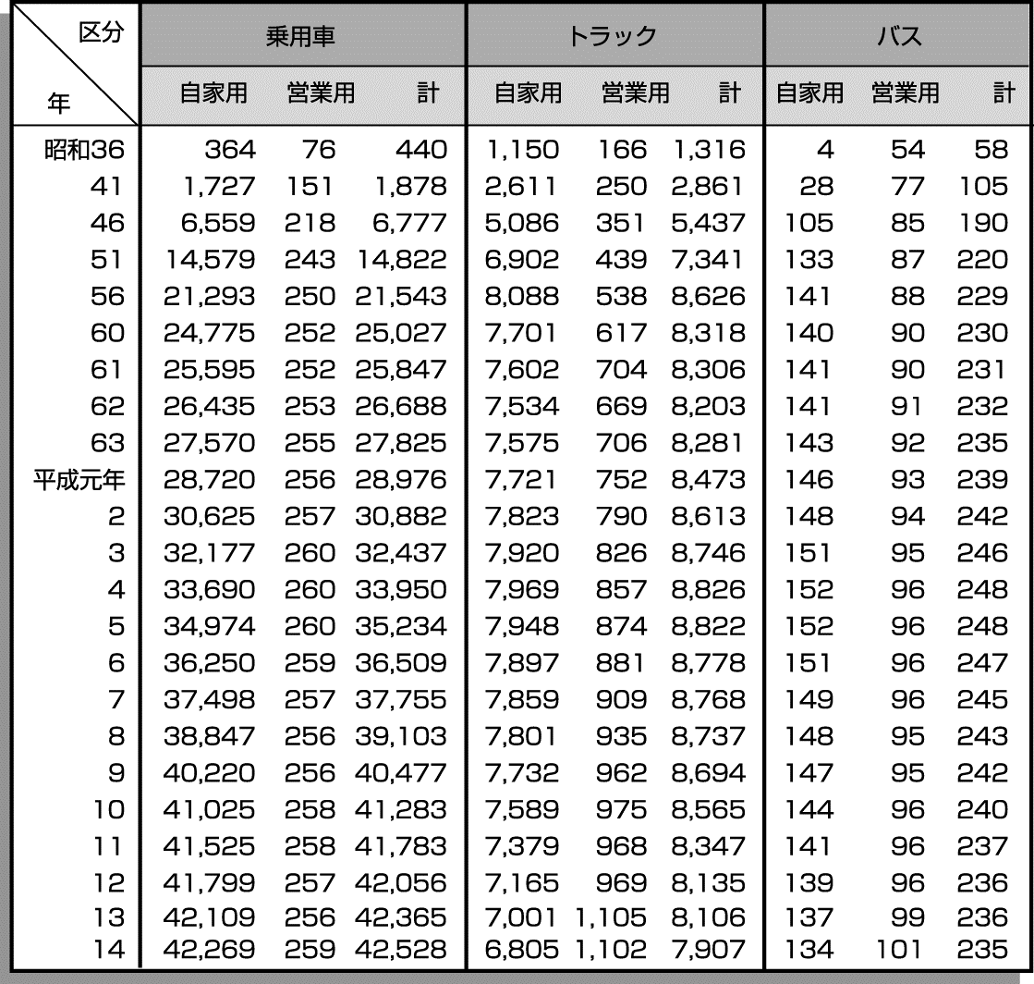
（表4）自動車保有台数の推移（国土交通省自動車交通局、2003、2をもとに作成）

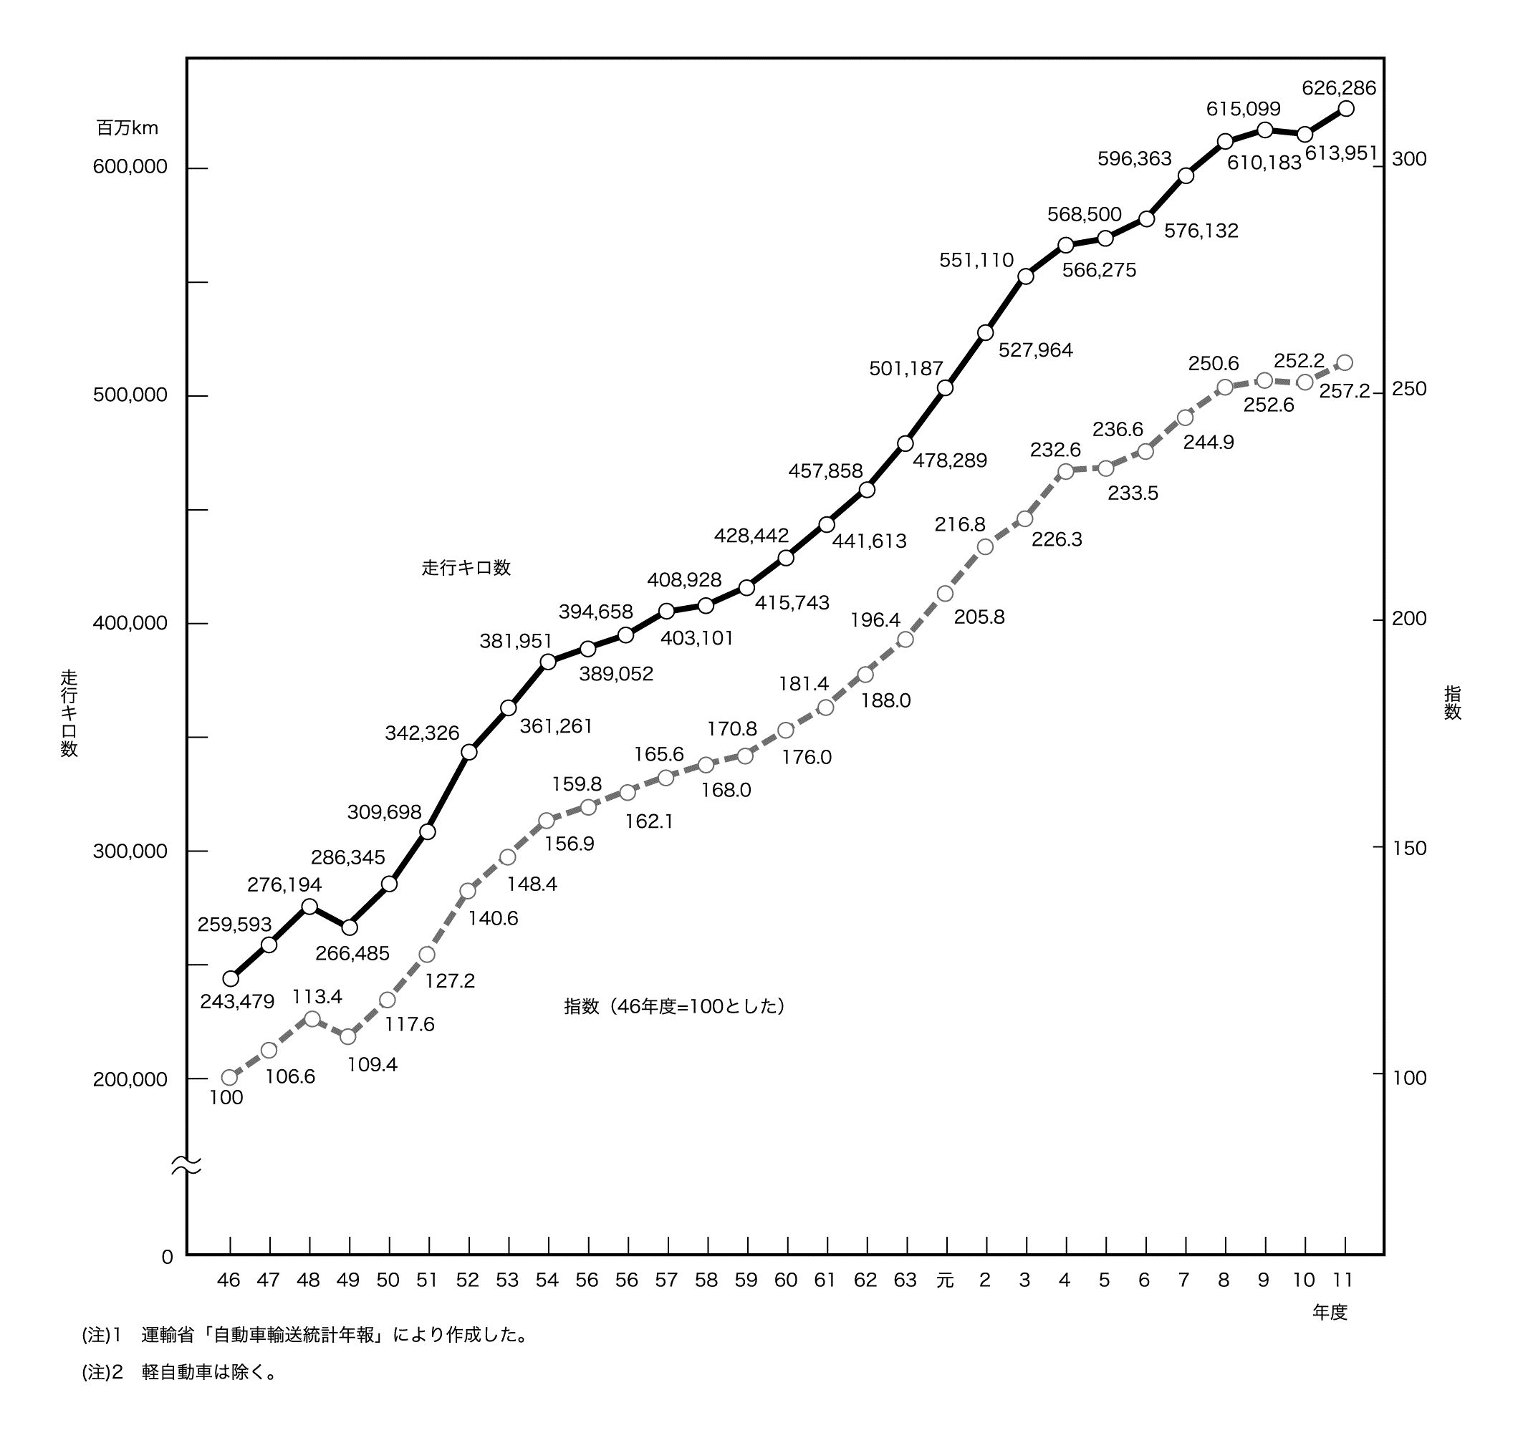
（図8）自動車走行キロ数の推移（大気汚染法令研究会、2001、18をもとに作成）
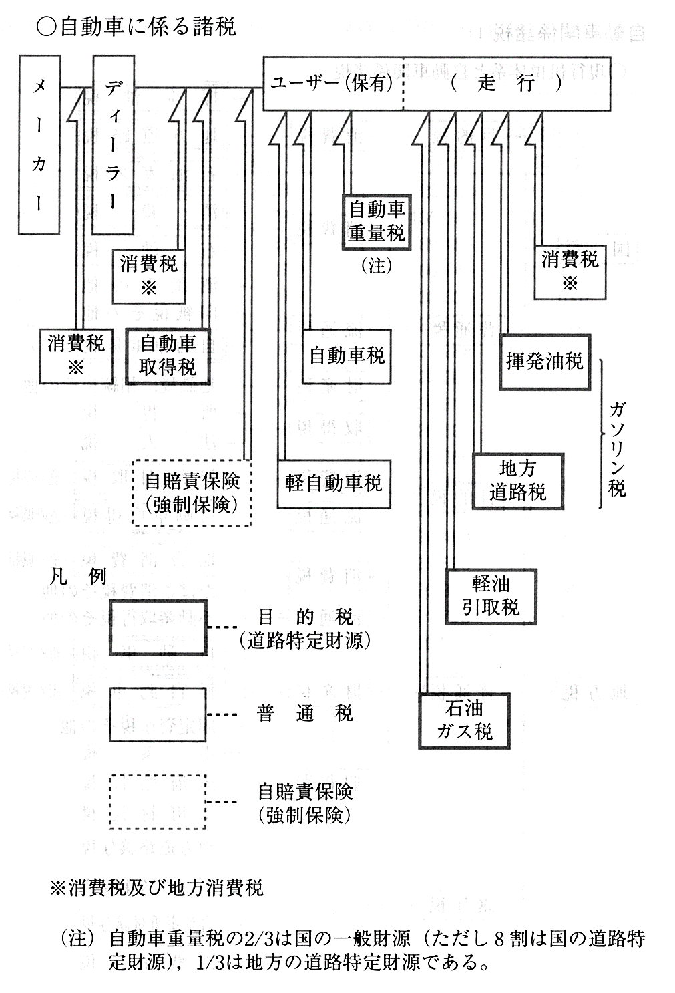
（図9）自動車にかかる諸税（国土交通省自動車交通局、2003、84）

「次世代低公害車の燃料及び技術の方向性に関する検討会」報告書は、名前の通り次世代低公害車の技術と方向性を検討しているため、自動車の台数を削減するという政策的な目標は掲げていない。
先述の自動車グリーン税のように税収の減少を理由に認定車両を減らすなど、車両台数の削減は税収にも影響を与えるため言及されていないことが分かる。
究極的には、自動車の総量と走行量を減らしていくことが重要となる。
走行量の削減は、自動車NOx・PM法の背景にも記述されている（環境省・国土交通省、2003、1）。

（4）制度ごとに異なる測定基準と政策の不透明性
排出ガス（NOx、PMなど）を検査する場合、制度ごとに測定基準が異なっている。
例えば低排出ガス車認定実施要領では、車種に応じて耐久走行距離を走行した後に、それぞれ運転方法（10／15モード、ガソリン13モードなど）により運行する場合に発生する排出ガスの排出量を測定する（国土交通省：a）。
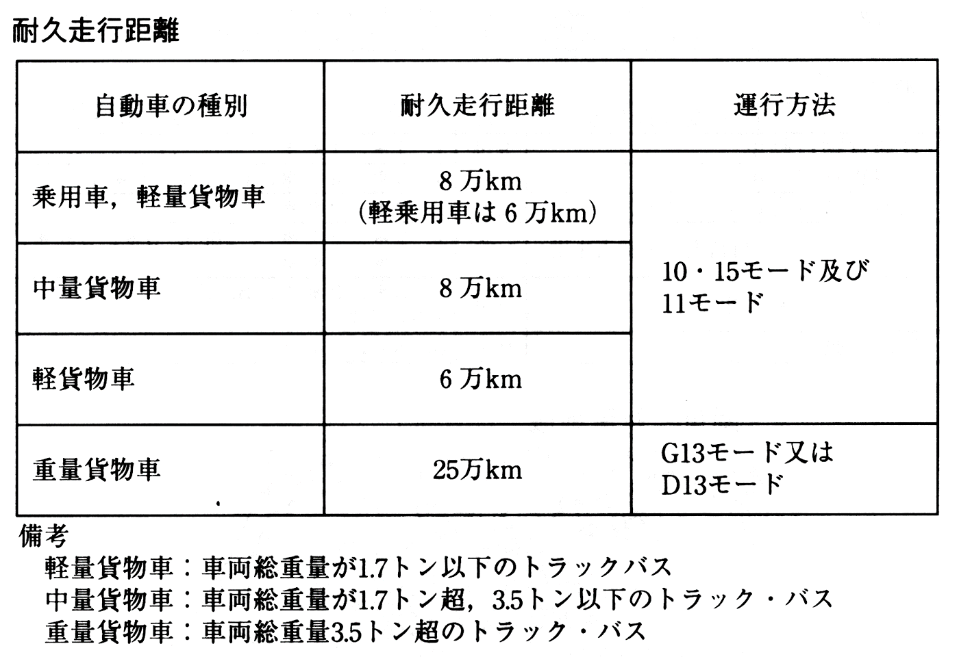
（表5）低排出ガス車認定実施要領における耐久走行距離（国土交通省自動車交通局、2003、157）

これに対して、八都県市指定低公害車制度では、初期値（自動車を初めて走らせた時に測定した排出ガスの値）を基準にしている。
従って、八都県市指定低公害車制度では「超低公害車」と認定されても、低排出ガス車認定制度では「超低排出ガス」に認定されない場合がある。
また、低排出ガス車認定実施要領では認定の対象とする自動車は「型式指定自動車及び装置型式指定を受けた一酸化炭素等発散防止装置を備えた自動車（乗用車、軽量車、中量車、重量車及び軽貨物車）であって、その自動車や一酸化炭素等発散防止装置を政策または輸入する者から申請のあった者」（国土交通省：a）であり、改造自動車は含まれていない。
国土交通省は2001年3月に公表した「低排出ガス車認定実施要領の改正に係るパブリックコメントの募集の実施結果について」（国土交通省：c）の中で、改造・ｩ動車も低排出ガス車認定を取得できるようにしてほしいとの要望に対して次のように回答している。

低排出ガス車認定制度は、排出ガス性能の良い自動車を大量に普及させるために制定した制度であり、長期にわたって一定の品質が確保される自動車が量産されることを念頭に置いています。
このため本制度では、大量に生産されることを前提に、長距離走行後を含めた排出ガス性能が一定の基準を満たしていることを確認している型式指定自動車及び装置指定自動車を対象としています。

型式を取得できなければ、排出ガスが従来のガソリンや軽油に比べてたとえ格段にクリーンであっても、低排出ガス車とは「認定されない」のである。
例えば、LPG車は自動車メーカーが生産するものと、後改造を行うものに分けられる。後改造のLPG車は、ガソリン車にLPGキットを組み込んで改造を行う（財団法人エルピーガス振興センター、2000、48-52）。
従って、メーカーが生産したLPG車は基準を満たしていれば低排出ガス車に認定される可能性はあるが、後改造のLPG車は認定されないことになる。
また、自動車が「大量に生産される」ということは、購入→消費というプロセスを経る際に台数や種類に応じた税金の徴収が可能となることを意味する。
一方ではNOx・PM、二酸化炭素などの排出規制を謳っておきながら、他方では低公害車を大量に生産させ、それにより自動車に関わる税収の増加を図る。
このようなシステム自体を改めない限り、排出ガス問題を根本的には解決しえないだろう。

おわりに
ここまで見てきたように、低公害車政策は主に排出ガス規制と低公害車導入に対する助成、代替燃料の研究と自動車技術革新を軸に動いていることが分かる。
これらに加えて、現在解決を迫られている問題点は次の4点である。

「自動車総量と走行量の削減」
「自動車燃料の多様化による化石燃料に対する依存度の低減と、分散化によるエネルギーの安定供給」
「交通規制、渋滞緩和など交通体系の見直し」
「諸制度、政策の提示の明確化」

これらは、現在の低公害車政策に不可欠である。
また、規制に関しては制度ごとに基準が異なるなど、当事者以外には分かりにくくなっているのが現状である。
従って、多くの人々にその制度や政策を明確に分かりやすく提示することが必要となる。

■参考文献・パンフレット
朝日新聞 朝刊 東京版 1999年3月10日 11面
朝日新聞 夕刊 東京版 2003年7月14日 1面
朝日新聞 朝刊 東京版 2003年9月11日 1面
岩坂泰信 1999「人間活動による大気改変の歴史」『岩波講座 地球環境学3 大気環境の変化』岩波書店 pp.49-117
LPガス自動車普及促進協議会・LPG先進型エンジン普及促進検討委員会 2000.7.『LPG自動車の普及に向けての提言』
大野陽太郎 2000「新クリーン燃料─ジメチルエーテルの合成と利用─」『ふぇらむ』Vol.5 No.12 pp.37-42 社団法人日本鉄鋼協会
大野陽太郎 2001「新クリーン燃料DME（ジメチルエーテル）」『アロマティックス』第53巻第5・6号 pp.139-148 社団法人日本芳香族工業会
梶谷修一 2000.1.「自動車用燃料DMEの特性および将来性」『LEMA』No.458 pp.38-46 社団法人日本陸用内燃機関協会
環境省（編） 2003『環境白書』ぎょうせい
環境省・経済産業省・国土交通省 2002『低公害車ガイドブック』出版社未記載
環境省・国土交通省 2003『自動車NOx・PM法の手引き』環境省
経済産業省資源エネルギー庁（編） 2001『みつめよう！ 我が国のエネルギー─エネルギー環境制約を超えて─』財団法人経済産業調査会
国土交通省自動車交通局 2003『数字で見る自動車2003』（社）日本自動車会議所
後藤新一・小熊光晴 2002「新クリーンエネルギーとして期待されるDMEの実用化の課題と問題点」『高圧ガス』第39巻第5号通巻386号 pp.12-25 高圧ガス保安協会
財団法人エルピーガス振興センター 2000『LPGガス消費機器実態調査報告書 クリーン・カーとしてのLPG車の国際的動向』財団法人エルピーガス振興センター
産経新聞 朝刊 2000年1月22日 10面
大気汚染法令研究会（監修）2001『平成12年度 日本の大気汚染状況』ぎょうせい
寺西俊一・細田衛士（編）2003『岩波講座 環境経済・政策学第5巻 環境保全への政策統合』岩波書店
東京都環境局自動車公害対策部 2002.3.『自動車に関する規制等のあらまし』東京都環境局自動車公害対策部
日外アソシエーツ（株）（編・発行） 2001『環境問題情報事典 第2版』紀伊國屋書店
日本工業新聞 1999年3月24日 9面
物流問題研究会（編） 2002『数字で見る物流2002』（社）日本物流団体連合会
ボッシュ、ロバート（著） 小口泰平（監修） （株）シュタール・ジャパン（翻訳） 2003『ボッシュ自動車ハンドブック』山海堂
毎日新聞 朝刊 1993年9月23日 26面
三崎浩士 1998『エコカーは未来を救えるか』ダイヤモンド社
村山 正・常本秀幸・@1997『自動車エンジン工学』山海堂
山地憲治 2003「環境とエネルギー」『岩波講座 環境経済・政策学第5巻 環境保全への政策統合』岩波書店 pp.9-40
吉野 昇 1999『絵とき 環境保全対策と技術』サイエンス社
読売新聞 夕刊 東京版 2000年9月5日 14面
読売新聞 朝刊 東京版 2003年7月16日 3面
若松伸司・篠崎光夫 2001『広域大気汚染―そのメカニズムから植物への影響まで―』裳華房

■参考資料
▼ホームページ、PDFファイル
▼BP statistical review of world energy 2003:a（掲載年月日未記載）
http://www.bp.com/files/16/statistical_review_1612.pdf（2003年6月9日取得）
▼Energy Information Administration of the US Department of Energy:a（掲載年月日未記載）
「International Energy Outlook 2003」
http://www.eia.doe.gov/oiaf/ieo/pdf/0484(2003).pdf（2003年6月17日取得）
▼経済産業省：a 第１回総合資源エネルギー調査会新エネルギー部会（2001年1月）
http://www.meti.go.jp/report/downloadfiles/g10131lj.pdf（2003年9月2日取得）
▼経済産業省：b 産業構造審議会 環境部会 廃棄物・リサイクル小委員会 第1回自動車リサイクルWG（2002年10月31日）
http://www.meti.go.jp/report/data/g10615dj.html（2003年9月2日取得）
▼経済産業省：b-1 資料5 中古自動車輸出の現状について
http://www.meti.go.jp/report/downloadfiles/g10119fj.pdf（2003年9月2日取得）
▼経済産業省：c エネルギーの使用の合理化に関する法律施行令の一部を改正する政令案の概要（2003年7月25日）
http://www.meti.go.jp/kohosys/press/0004296/（2003年8月31日取得）
▼経済産業省：c-1 エネルギーの使用の合理化に関する法律施行令の一部を改正する政令案
http://www.meti.go.jp/kohosys/press/0004296/0/030725energy.pdf（2003年8月31日取得）
▼経済産業省：d 次世代低公害車の燃料及び技術の方向性に関する検討会」報告書（2003年8月8日）
http://www.meti.go.jp/kohosys/press/0004362/1/030808teikougaisya.htm（2003年8月9日取得）
▼経済産業省：「次世代低公害車の燃料及び技術の方向性に関する検討会」報告書
概要（1枚紙）：d-1（PDF形式（18KB））
http://www.meti.go.jp/report/downloadfiles/g30808bj.pdf（2003年8月31日取得）
概要：d-2 （PDF形式（90KB））
http://www.meti.go.jp/report/downloadfiles/g30808cj.pdf（2003年8月31日取得）
本文：
d-3 表紙・目次（PDF形式（30KB））
http://www.meti.go.jp/report/downloadfiles/g30808d1j.pdf（2003年8月31日取得）
d-4 はじめに・第1章（PDF形式（665KB））
http://www.meti.go.jp/report/downloadfiles/g30808d2j.pdf（2003年8月31日取得）
d-5 第2章（PDF形式（100KB））
http://www.meti.go.jp/report/downloadfiles/g30808d3j.pdf（2003年8月31日取得）
d-6 参考（PDF形式（25KB））
http://www.meti.go.jp/report/downloadfiles/g30808d4j.pdf（2003年8月31日取得）
d-7 第3章・第4章（PDF形式（172KB））
http://www.meti.go.jp/report/downloadfiles/g30808d5j.pdf（2003年8月31日取得）
d-8 参考資料1（PDF形式（962KB））
http://www.meti.go.jp/report/downloadfiles/g30808d6j.pdf（2003年8月31日取得）
d-9 資料2（PDF形式（1,150KB））
http://www.meti.go.jp/report/downloadfiles/g30808d7j.pdf（2003年8月31日取得）
d-10 資料3等（PDF形式（17KB））
http://www.meti.go.jp/report/downloadfiles/g30808d8j.pdf（2003年8月31日取得）
▼国土交通省：a 低排出ガス車認定実施要領（2000年3月13日）
http://www.mlit.go.jp/jidosha/lowgas/youryou/lowgas.htm（2003年3月28日取得）
▼国土交通省：b 自ディーゼル車の排出ガス規制を強化 －新短期規制に係る保安基準の一部改正省令の公布－ （2000年9月4日 ）
http://www.mlit.go.jp/kisha/oldmot/kisha00/koho00/kisei9-41_.html（2003年8月31日取得）
▼国土交通省：b-1 ディーゼル自動車排出ガス規制値の推移（重量貨物車の例）
http://www.mlit.go.jp/kisha/oldmot/kisha00/koho00/images/kisei9-4.pdf（2003年8月31日取得）
▼国土交通省：c 低排出ガス車認定実施要領の改正に係るパブリックコメントの募集の実施結果について（2001年3月30日）
http://www.mlit.go.jp/kisha/pubcom/kekka/pubcomk_mot/pubcomk_mot2.html（2003年8月7日取得）
▼国土交通省：d 低公害車開発普及アクションプラン（2001年7月11日）
http://www.mlit.go.jp/kisha/kisha01/01/010711_.html（2003年8月2日取得）
▼国土交通省：e 超低ＰＭ排出ディーゼル車認定制度の創設（2002年7月29日）
http://www.mlit.go.jp/kisha/kisha02/09/090729_.html（2003年8月14日取得）
▼国土交通省：f 超低ＰＭ排出ディーゼル車のステッカー（2002年8月30日）
http://www.mlit.go.jp/kisha/kisha02/09/090830_.html（2003年8月14日取得）
▼国土交通省：g 2002年度下半期の低公害車新規登録台数 （2003年5月21日）
http://www.mlit.go.jp/kisha/kisha03/09/090521_.html（2003年6月15日取得）
▼国土交通省：g-1 低公害車の登録状況
http://www.mlit.go.jp/kisha/kisha03/09/090521/090521.pdf（2003年6月15日取得）
▼（財）省エネルギーセンター：a エネルギーの使用の合理化に関する法律 （1979年6月22日法律第49号）
http://www.eccj.or.jp/law/law020607.html（2003年8月31日取得）
▼（財）省エネルギーセンター：a-1 エネルギーの使用の合理化に関する法律施行令 (改正2002年12月27日)
http://www.eccj.or.jp/law/img/ordinance.pdf（2003年8月31日取得）
▼みずほ産業調査：a 「環境対応を巡る自動車産業の動向―燃料電池を軸に―」（2002年）
http://www.mizuhocbk.co.jp/pdf/industry/1003_01.pdf（2003年8月19日取得）

